**YÊU CẦU NGHIỆP VỤ**

1. ThuongHieu

ThuongHieu có mối quan hệ 1 nhiều với Sản Phẩm

1 ThuongHieu sẽ thuộc về 1 hoặc nhiều SanPham

1 SanPham sẽ có 1 ThuongHieu

1. KhuyenMai

1 KhuyenMai sẽ thuộc về 1 hoặc nhiều SanPham

1 SanPham sẽ chỉ có 1 KhuyenMai

1. NhaSanXuat

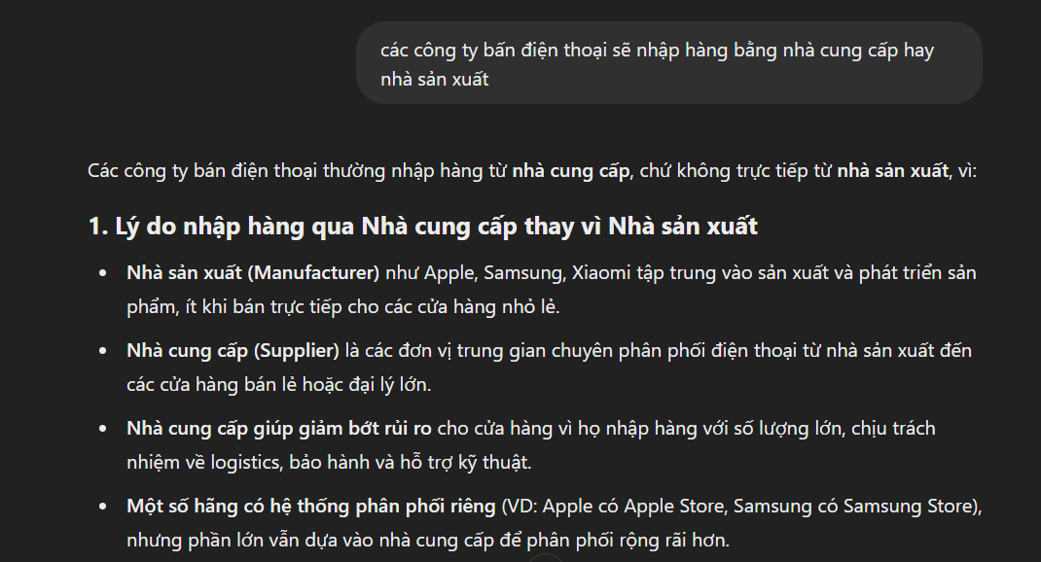1 NhaSanXuat sẽ có 1 hoặc nhiều sản phẩm

1 SanPham chỉ thuộc về 1 NhaSanXuat

1. BaoHanh

1 SanPham sẽ có 1 phiếu BaoHanh

1 BaoHanh sẽ thuộc về 1

1. PhieuNhap

1 PhieuNhap sẽ thuộc về 1 TaiKhoan

TaiKhoan sẽ có 1 hoặc nhiều phiếu nhập

1 PhieuNhap sẽ 1 hoặc nhiều CTPhieuNhap

1 CTPhieuNhap sẽ thuộc về 1 PhieuNhap

1. CTPhieuNhap

1 CTPhieuNhap sẽ có 1 SanPham

1 SanPham sẽ thuộc về 1 hoặc nhiều CTPhieuNhap

1. TaiKhoan

1 TaiKhoan sẽ có 1 VaiTro

1 VaiTro sẽ thuộc về 1 hoặc nhiều TaiKhoan

1. Quyen và CTQuyen

1 VaiTro sẽ có 1 hoặc nhiều Quyen

1 Quyen sẽ có 1 hoặc nhiều VaiTro

VD: Người nhập kho có thể thêm quyền BÁN HÀNG (Tùy admin)

1. HoaDon và CTHoaDon

1 TaiKhoan sẽ có 1 hoặc nhiều HoaDon

1 HoaDon sẽ thuộc về 1 TaiKhoan

1 CTHoaDon sẽ thuộc về 1 HoaDon

1 HoaDon sẽ có 1 hoặc nhiều CTHoaDon

1 CTHoaDon sẽ có 1 SanPham

1 SanPham sẽ thuộc về 1 hoặc nhiều CTHoaDon\

1. TinhTrangVanChuyen

1 HoaDon sẽ có 1 TrangThaiVanChuyen

1 TrangThaiVanChuyen sẽ thuộc về 1 hoặc nhiều HoaDon

1. GioHang

1 TaiKhoan sẽ có 1 hoặc nhiều SanPham trong GioHang

1 GioHang sẽ chỉ thuộc về 1 TaiKhoan

1 GioHang sẽ có 1 SanPham

1 SanPham sẽ thuộc về 1 hoặc nhiều GioHang

1. NhaCungCap

NhaCungCap sẽ có 1 hoặc nhiều SanPham

SanPham sẽ thuộc về 1 NhaCungCap

1. VaiTro

VaiTro sẽ thuộc về 1 hoặc nhiều TaiKhoan

1 TaiKhoan sẽ có 1 VaiTro

1. NguoiDung

1 NguoiDung sẽ có 1 hoặc nhiều tài khoản

1 TaiKhoan sẽ chỉ thuộc về 1 NguoiDung

1. SanPham

Lí do trong phiếu nhập chỉ có mối quan hệ với sản phẩm mà không có mối quan hệ với nhà cung cấp và nhà xản xuất là bời vì:

Nhà cung câp và nhà sản xuất đã được biết thông qua sản phẩm nên không cần thiết phải có mối quan hệ với phiếu nhập nữa